

**学 生 实 验 报 告**

**（理工类）**



课程名称： 计算方法 专业班级： 15软件工程(Z)班

学生学号： 1512001066 学生姓名： 吴跟强

所属院部： 软件工程学院 指导教师： 谢维奇

**20 17 ——20 18 学年 第 一 学期**

金陵科技学院教务处制

**实验报告书写要求**

实验报告原则上要求学生手写，要求书写工整。若因课程特点需打印的，要遵照以下字体、字号、间距等的具体要求。纸张一律采用A4的纸张。

**实验报告书写说明**

实验报告中一至四项内容为必填项，包括实验目的和要求；实验仪器和设备；实验内容与过程；实验结果与分析。各院部可根据学科特点和实验具体要求增加项目。

**填写注意事项**

（1）细致观察，及时、准确、如实记录。

（2）准确说明，层次清晰。

（3）尽量采用专用术语来说明事物。

（4）外文、符号、公式要准确，应使用统一规定的名词和符号。

（5）应独立完成实验报告的书写，严禁抄袭、复印，一经发现，以零分论处。

**实验报告批改说明**

实验报告的批改要及时、认真、仔细，一律用红色笔批改。实验报告的批改成绩采用百分制，具体评分标准由各院部自行制定。

**实验报告装订要求**

实验批改完毕后，任课老师将每门课程的每个实验项目的实验报告以自然班为单位、按学号升序排列，装订成册，并附上一份该门课程的实验大纲。

实验项目名称： 线性方程组数值解法实验学时：

同组学生姓名： 实验地点：

实验日期： 实验成绩：

批改教师： 批改时间：

一、实验目的

1．掌握方程组的解法，迭代法及其收敛性。

2．能熟练掌握高斯消去法，列主元高斯消去法，三角分解法。

3．掌握雅可比迭代法，高斯=赛德尔迭代求线性方程组的解。

二、实验要求

1．上机前作好充分准备，比较不用的方法解决相同问题的不同。

2．上机时要遵守实验室的规章制度，爱护实验设备。

3．记录调试过程及结果，记录并比较与手工运算结果的异同。

4．程序调试完后，须由实验辅导教师在机器上检查运行结果。

5．给出本章实验单元的实验报告。

三、实验设备、环境

1．硬件设备：IBM PC以上计算机，有硬盘和一个软驱、单机和网络环境均可。

2．软件环境： C语言运行环境。

四、实验内容

1．求解方程组：

（1）

（2）

2．编写高斯消去法、三角分解法程序，分析运行结果。

3．调试运行列主元高斯消去法、列主元三角分解法算法程序。

4．并用上述几种算法程序计算出上面两个方程组的解。

1. **实验代码**

**高斯消去法：**

#include <stdio.h>

#include <math.h>

#define Max 10

void ColPivot(float a[Max][Max],float b[],int n)//列主元高斯

{

int i,j,k,m_i;

float m_x,temp;

for(i=0;i<n-1;i++)

{

j=i+1; m_i=i; m_x=fabs(a[i][i]);

for(;j<n;j++)

if(fabs(a[j][i]>m_x)) /*找主元素*/

{

m_i=j;

m_x=fabs(a[j][i]);

}

if(i<m_i) /*交换两行*/

{

temp=b[i];

b[i]=b[m_i];

b[m_i]=temp;

for(j=i;j<n;j++)

{

temp=a[i][j];

a[i][j]=a[m_i][j];

a[m_i][j]=temp;

}

}

/*消元*/

for(j=i+1;j<n;j++)

{

temp=-a[j][i]/a[i][i];

b[j]+=b[i]*temp;

for(k=i;k<n;k++)

a[j][k]+=a[i][k]*temp;

}

}

}

int main()

{

int i,j,k,n;

float a[Max][Max],b[Max],x[Max];

printf("请输入矩阵维数n：");

scanf("%d",&n);

if(n>Max||n<=0)

return 1;

printf("Input the A(i,j):\n");

for(i=0;i<n;i++)

for(j=0;j<n;j++)

scanf("%f",&a[i][j]);

printf("Input b(i):\n");

for(i=0;i<n;i++)

scanf("%f",&b[i]);

ColPivot(a,b,n);

x[n-1]=b[n-1]/a[n-1][n-1]; /*解方程*/

for(i=n-2;i>=0;i--)

{

x[i]=b[i];

for(j=i+1;j<n;j++)

x[i]-=a[i][j]*x[j];

x[i]/=a[i][i];

}

printf("方程组的解:\n");

for(i=0;i<n;i++)

printf("x[%d]=%f\n",i,x[i]);

return 0;

}

三角分解法：

#include <stdio.h>

#include <math.h>

#define Max 10

void *LU(float a[Max][Max],int n,float b[])//进行LU分解

{

int i,j,k;

float y[Max],L[Max][Max],U[Max][Max],x[Max];

for(i=0;i<n;i++)

U[i][i]=1;/*U矩阵对角元素赋值为1*/

for(k=0;k<n;k++)

{

for(i=k;i<n;i++) /*计算L矩阵的第k列元素*/

{

L[i][k]=a[i][k];

for(j=0;j<k;j++)

L[i][k]-=(L[i][j]*U[j][k]);

}

for(j=k;j<n;j++) /*计算U矩阵的第k行元素*/

{

U[k][j]=a[k][j];

for(i=0;i<k;i++)

U[k][j]-=(L[k][i]*U[i][j]);

U[k][j]/=L[k][k];

}

}

for(i=0;i<n;i++) /*计算Ly=b中的y*/

{

y[i]=b[i];

for(j=0;j<i;j++)

y[i]-=(L[i][j]*y[j]);

y[i]/=L[i][i];

}

for(i=n-1;i>=0;i--) /*计算Ux=y中的x*/

{

x[i]=y[i];

for(j=n-1;j>=i+1;j--)

x[i]-=(U[i][j]*x[j]);

x[i]/=U[i][i];

}

printf("方程组的解:\n");

for(k=0;k<n;k++)

printf("x[%d]=%f\n",k,x[k]);

}

int main()

{

int n;

int i,j,k;

float a[Max][Max],b[Max],*x;

printf("输入线性方程组的维数:");

scanf("%d",&n);

if(n>Max||n<=0)

return 1;//错误处理，维度n要小于Max

printf("Input the A(i,j):\n");

for(i=0;i<n;i++)

for(j=0;j<n;j++)

scanf("%f",&a[i][j]);

printf("Input b(i):\n");

for(i=0;i<n;i++)

scanf("%f",&b[i]);

LU(a,n,b);

return 0;

}

1. **实验结果与分析**
2. 

高斯消去法：

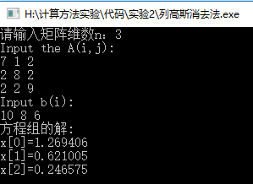

三角分解法：

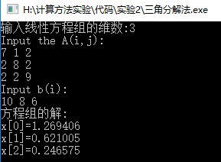

（2）

高斯消去法：

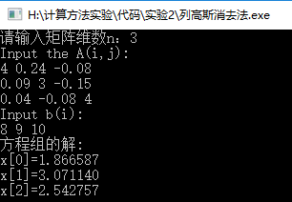

三角分解法：

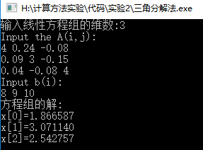

**七、实验心得**

这次试验我更加了解了高斯消去法和三角分解法的用法，更加熟练运用这两种方法了。这个三角分解的算法一直有点问题，，造成结果与高斯方法不同。后面改进了一下算法。方法并不是想想就可以解决的，还需要步步完善！过程中也逐渐对这两种方法熟悉了解了。